ΑΝΑΚΟΙΝΩΣΗ ΓΙΑ ΤΗΝ ΕΞΕΤΑΣΤΙΚΗ ΠΕΡΙΟΔΟ ΙΑΝΟΥΑΡΙΟΥ-ΦΕΒΡΟΥΑΡΙΟΥ 2021

Καλούνται οι φοιτητές/ριες του Τμήματος Ιατρικής που επιθυμούν να συμμετάσχουν στις εξετάσεις της εξεταστικής περιόδου Ιανουαρίου- Φεβρουαρίου 2021 να προβούν κατά το διάστημα από 16/1/2021 έως και 24/1/2021 στην απαραίτητη δήλωση και την αποδοχή των όρων της εξ αποστάσεως εξέτασης μέσω της σελίδας εξυπηρέτησης των φοιτητών https://students.duth.gr , επιλέγοντας από το μενού Εξυπηρέτηση -> Συμμετοχή στην επόμενη εξεταστική περίοδο.
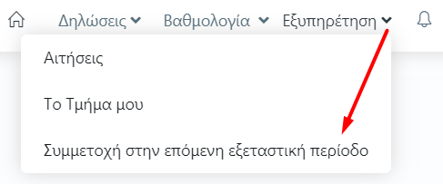
Η προθεσμία αυτή είναι αποκλειστική και η μη εμπρόθεσμη δήλωση σημαίνει μη συμμετοχή στις εξετάσεις.
Από το υπολογιστικό κέντρο του Δ.Π.Θ. έχει σταλεί στους φοιτητές/ριες ενημερωτικό email για τον τρόπο διεξαγωγής των εξ αποστάσεως εξετάσεων. Συνεπώς, κάθε φοιτητής/ρια πρέπει οπωσδήποτε να εγγραφεί στα μαθήματα που επιθυμεί να εξεταστεί, ακολουθώντας τα βήματα που περιγράφονται αναλυτικά. Λεπτομέρειες για την εξέταση του κάθε μαθήματος θα ανακοινώνονται από τον κάθε διδάσκοντα στους εγγεγραμμένους φοιτητές.

Γραφείο Φοιτητικών Θεμάτων
Βουγιατζή Ευανθία
Τηλ. : 2551030913
E-mail : evougiat@admin.duth.gr

Ρέστα Στέλλα – Κατερίνα
Τηλ. : 2551030912
E-mail : sresta@admin.duth.gr

